Flavio Henrique Da Costa Silva
RM:5129 3º - Modulo

Questão 1 :
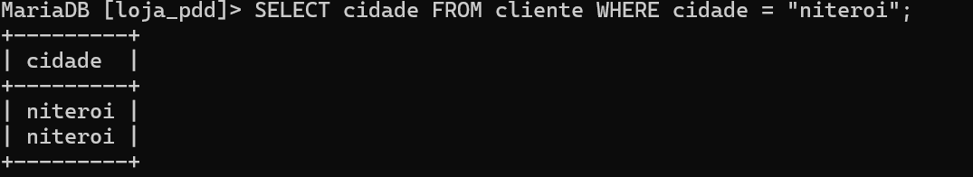
Questão 2 :
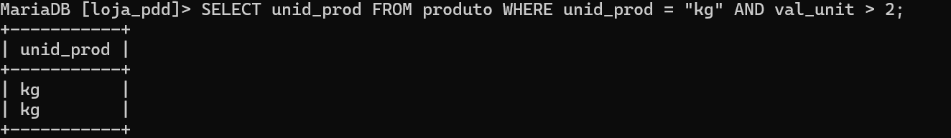

Questão 3 :
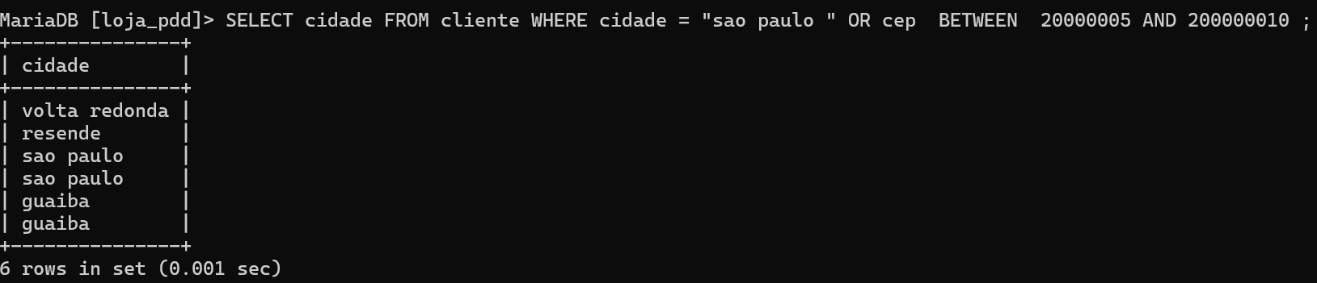

Questão 4 :
